ARCHIVOS ANEXOS RELACIONAOS CON ESTA GUIA:
- INSTALADORES WINDOWS
- BASE DE DATOS CLIENTE
OBJETIVO:
Esta guía le explicara el proceso que usted debe tener en cuenta para realiza la instalación de la aplicación Windows en un cliente nuevo. Tenga en cuenta que este paso solo lo deberá realizar una vez haya realizado el montaje de la base datos según la guía anterior.
- Baje los instaladores de Ftp , para esto ingrese a la página de Práxedes
http://www.praxedes-group.com Luego váyase por la opción Helpdesk ingrese su clave y contraseña la cual debió haber sido asignada al iniciar su contrato de trabajo. Una vez ingrese al sistema váyase por la opción Transacciones /Descargas/ Descarga y Control de versiones, Proyectos y documentos
Ahí deberá ubicar la carpeta Versiones_Windows y de ahí baje la versión más actualizada para los instaladores Windows.

- Una vez tenga los instaladores de ambas versiones Windows entonces proceda a preguntarle los datos del servidor en donde se deberá instalar y los discos donde desea que quede instalada la aplicación al cliente.
Normalmente acostumbramos a instalarlo en la raíz del disco C o D verifique la capacidad que tenga en el/los disco/s de su computador (PC). Si la maquina tiene más de un disco seleccione el que tenga más capacidad o mayor espacio libre.

Para hacer un ejemplo práctico entonces colocaremos los instaladores en el disco D:
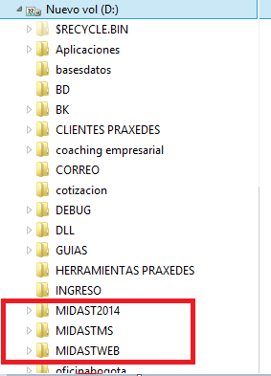
Para tal objetivo descomprima los instaladores en el disco indicado por el cliente.

- Ahora procederemos a realizar la instalación Windows.
La carpeta de los instaladores Windows contiene las siguientes carpetas internamente:
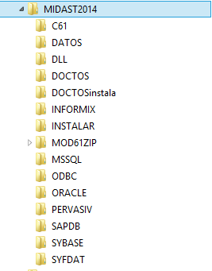
\MIDASTVERSION\ Raiz contiene Los ejecutables (.exe), (.dll) dlls y (*.jpg) del sistema.

\MIDASTVERSION \DATOS\ Contiene los Archivos del Sistema y Directorio para la creación de archivos temporales.

\MIDASTVERSION\DLL\ Contiene Las librerías (.dll) que contiene las políticas.

\MIDASTVERSION\SYFDAT\ Contiene Los modelos o fuentes para la generación de políticas
\MIDASTVERSION\ODBC Contiene el drive para ODBC mf55.dll
\MIDASTVERSION\MSSQL\ Contiene Los scrips de SQL y el driver nativo mf55.dll
\MIDASTVERSION\ORACLE\ Contiene Los scrips de Oracle y el driver nativo mf55.dll
\MIDASTVERSION\SYBASE\ Contiene Los scrips de Sybase
\MIDASTVERSION\PERVASIV\ Contiene Los scrips de Pervasive
\MIDASTVERSION\SAPDB\ Contiene Los scrips de SAPDB
\MIDASTVERSION\DOCTOS Contiene La ayuda en línea
\MIDASTVERSION\DOCTOSINSTALA Contiene Documentos de ayuda para la instalación
\MIDASTVERSION\MOD61ZIP\ Contiene La aplicación completa en .zip

\MIDASTVERSION\C61\ Contiene Los runes de Clarion necesarios para que aplicación se ejecute

\MIDASTVERSION\INSTALAR\ Contiene Instalador de la Aplicación

3.1 Una vez copiada la carpeta de la versión Windows coloque en la raíz de la aplicación lo que tiene en la carpeta C61 que serán los runes de clarion necesarios para que la aplicación ejecute.
3.2 Luego identifique la forma como desea hacer la instalación para esto existen dos formas:
- Instalación por ODBC ( esta instalación necesitara crear unos ODBC en el servidor para que se comunique la base de datos con la aplicación) cuando se baja la carpeta del FTP esta instalación viene por defecto ya que el MF55.dll que viene en la raíz es el de ODBC, o bien copie en la raíz el archivo MF55.DLL que viene en la carpeta ODBC.
Cree el ODBC / DNS, hacia la base de datos que acaba de montar y escoja el servidor del cual la está cogiendo.
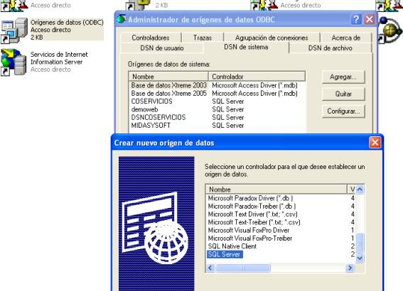

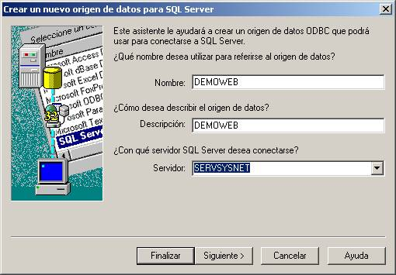

- Instalación Nativa ( Esta instalación no necesitara crear ningún ODBC) para poder realizar esta instalación en la carpeta MSSQL que está dentro de los instaladores ubique el archivo MF55.DLL y cópielo en la raíz de los instaladores.
3.3 Una vez haya realizado el paso A o B del punto anterior ejecute el instalador de la aplicación SY55i que se encuentra en la raíz de la aplicación.
Este le abrirá la siguiente ventana oprima el botón administración/Instalación
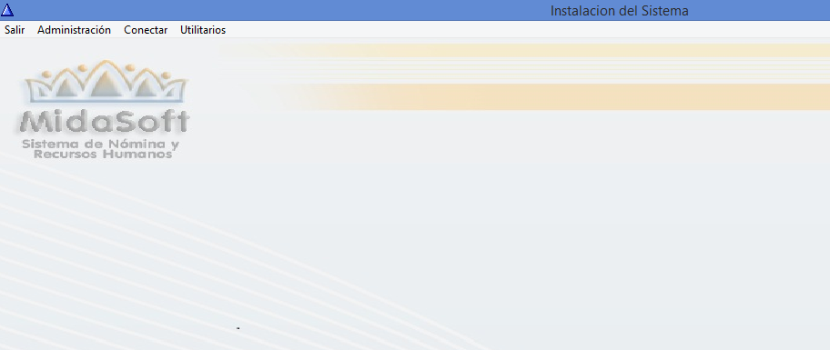

Ahora le abrirá la siguiente opción diligencie el string de conexión dependiendo del tipo de instalación que haya definido anteriormente punto 3.2 A o B
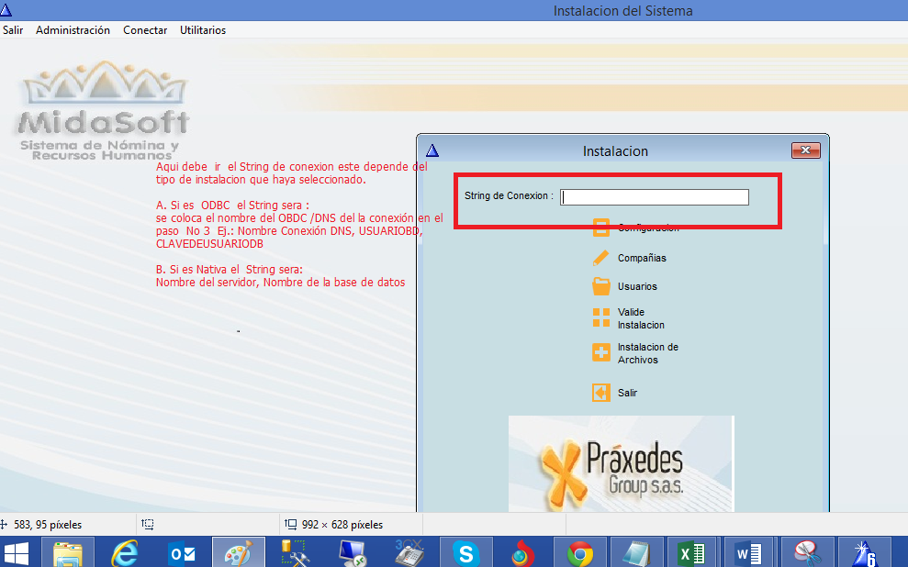
Recuerde que el nombre del servidor corresponde al nombre que le aparece al abrir el motor de base de datos:
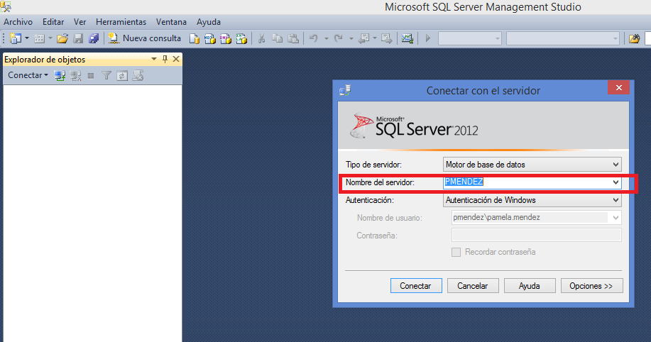

3.3 Una vez hay registrado el String de conexión dependiendo de su tipo de instalación oprima botón Configuración y diligencie los datos una vez diligencie las tres pestañas entonces oprima aceptar.

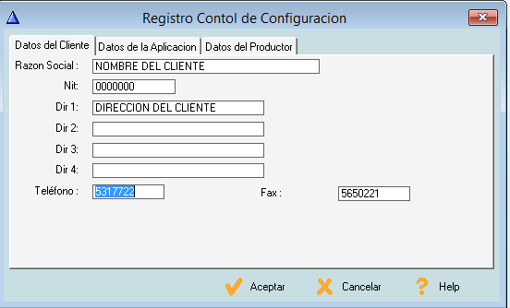
3.4 Luego oprima botón Compañía / Insertar
Ahí diligencie los siguientes campos:
Compañía : Corresponde a las siglas dos caracteres del nombre del cliente ejemplo si el cliente se llama praxedes la compañía podría ser PR
Descripcion: Nombre del cliente.
String de conexión se copia lo mismo que el punto 3.2 opcion A o B
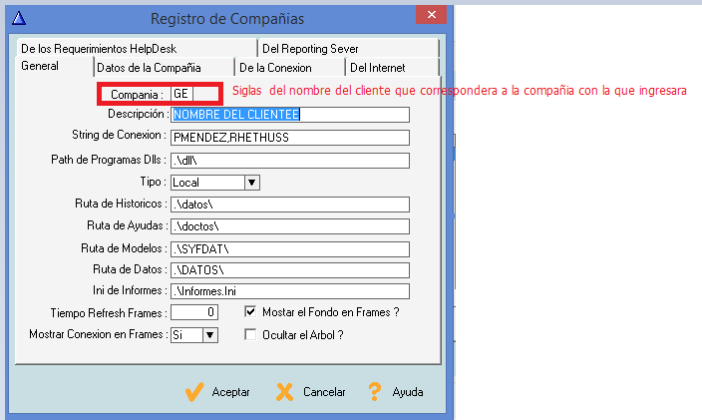

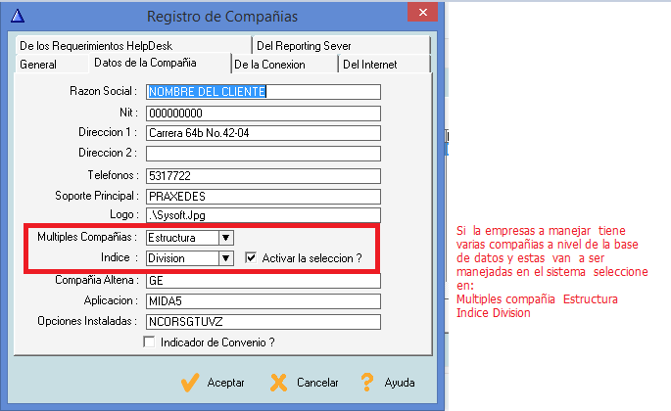
Una vez termine de diligenciar oprima botón Aceptar le aparecerá un registro en la ventana ahora oprima botón Instalar Inis dos veces
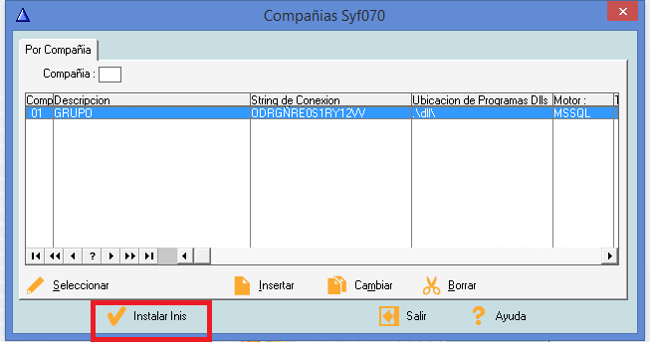

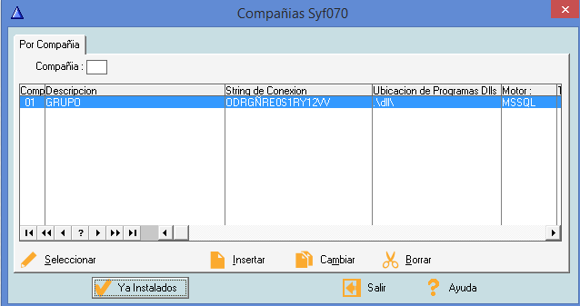

3.5 Ahora oprima el botón Usuario en esta opción registre los usuarios que van a existir, al terminar siempre dele opción aceptar.
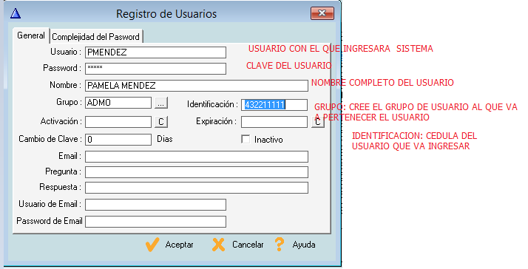
Tenga en cuenta crear el grupo como administrador
  - Ahora oprima botón valide instalación, ahí seleccione la compañía que definió en el punto 3.4 y oprima aceptar.
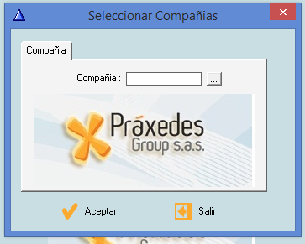

  - Ahora le aparecerá la ventana de ingreso digite la compañía , usuario y clave para validar que la instalación quedo correctamente.
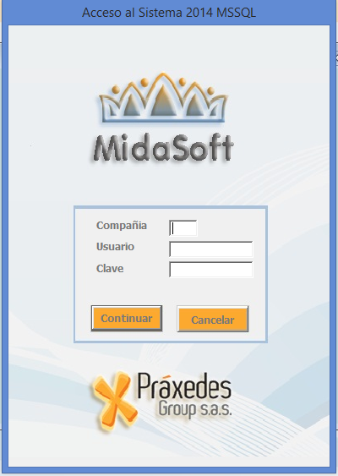
  - Una vez haya ingresado al sistema revise cada una de las opciones para garantizar que no le salen errores.
  - SI los usuarios van a ingresar al sistema desde cada uno de sus máquinas solicite a la persona de sistemas que le comparta la carpeta del instalador con cada uno de los usuarios con permiso de lectura luego indíquele que cree una unidad virtual en cada una de las maquinas que van a acceder al sistema ( trate de que el nombre de la unidad entre todas las maquinas sea la misma), ahora cree un acceso directo direccionado al escritorio, buscando el ejecutable MN.EXE

Recuerde que cada uno de los usuarios que van a ingresar al sistema si la instalación es nativa deberán tener creados a nivel de la base de datos un usuario con autenticación Windows con permisos Owner.

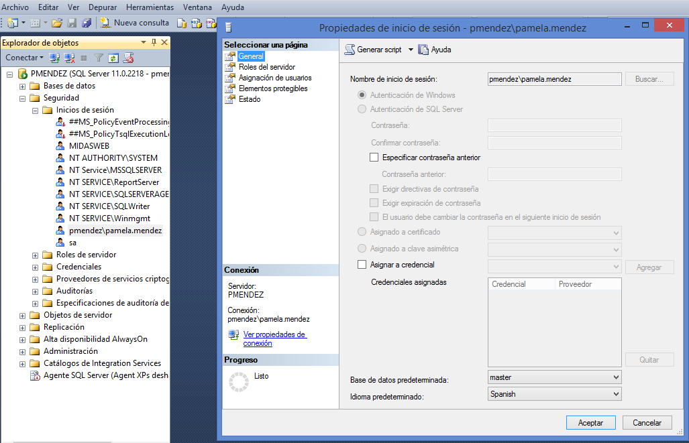

3.10 Si los usuarios van a ingresar por escritorio remoto, deberán crear un usuario de escritorio remoto a cada uno de los usuarios que van a ingresar.
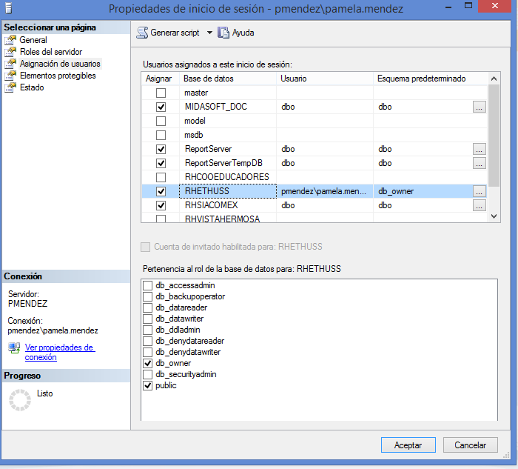

Si la instalación es por ODBC deberá tener creado un usuario con autenticación SQL.

